Innengewindeanker FIS IG8 R FIS IG8 R INNENGEWINDEANKER

fischerwerke

Eigenschaften

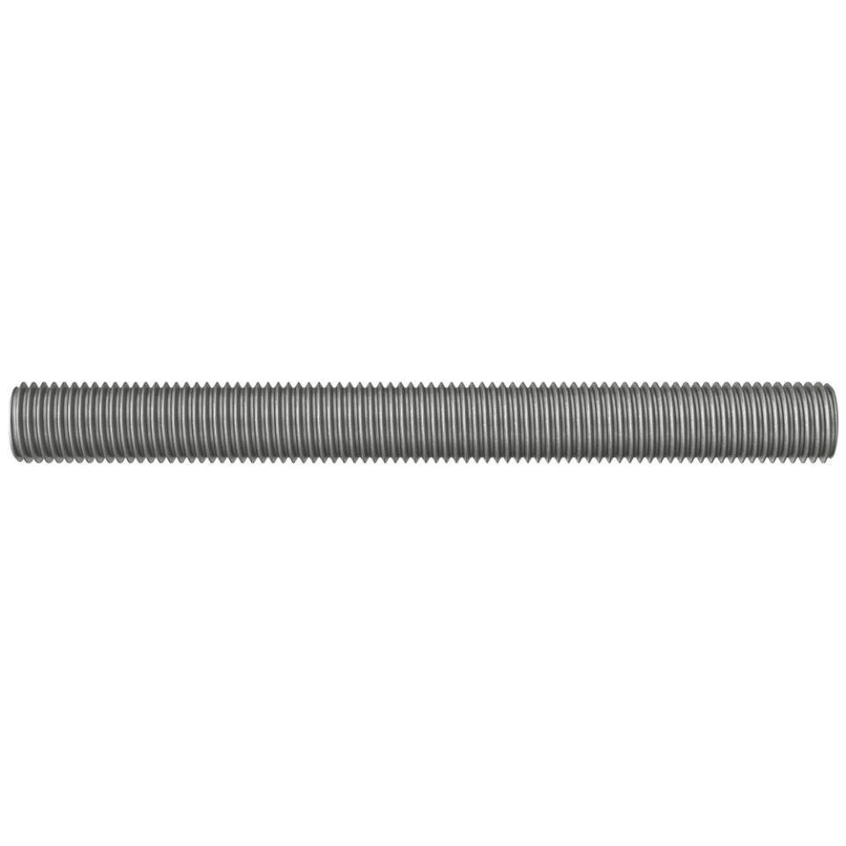

GTIN:

4048962524307

HAN:

572997

Art der Anker

Innengewindeanker

Oberfläche

galvanisch verzinkt

Werkstoff

Stahl

Gewindeart

metrisch

Gewindemaß

M8